JAL FOUNDATION

# Concurso Internacional de Haiku para Crianças

2021-2022

# Tema “Cidades”

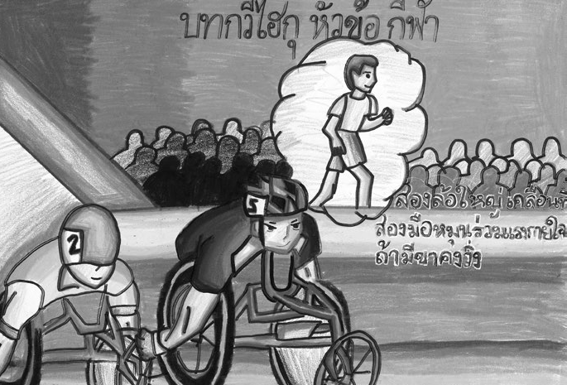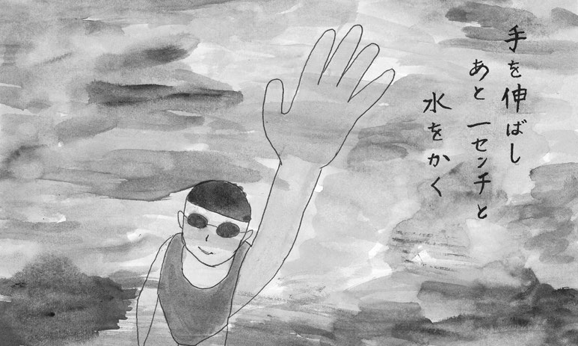

O haiku deve vir acompanhado com ilustrações feitas na mesma página, numa folha de papel A4 (21x29,7cm) ou papel de carta (8,5cmx11 cm):

”Todo o processo de criação do haiku deve ser feito apenas pelo candidato. É proibida a ajuda de familiares e terceiros:

”Qualquer tipo de desenho (exceto fotografias ou imagens digitais) será aceite. ”A assinatura do responsável é necessária.

Preenchimento **obrigatório**

* Por favor cole este formulário no verso do seu trabalho (sem agrafar).
* Não dobrar ao enviar pelo correio.
* Por favor escreva “Haiku" no envelope.

Concordo com as Regras do Concurso do Haiku estipufadas na parte **inferior** da capa apíicáveis ao concurso.

Assinatura do responsável

|  |  |
| --- | --- |
| Nome **do candidato** | |
| Idade anos | |
| *ø*  Endereço  Cidade: País:  **Código postal:** | |
| Telefone/Telemóvel | **E-mail** |